个人简历

一、基本情况
姓名：林昭胜 | 性别：男
年龄：20 | 出生日期：1998年5月21日
工作经验：1年 | 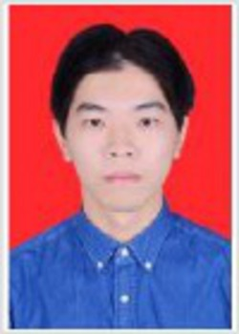
现居地：深圳市南山区
电子邮件：563803428@qq.com
电话：13691808615

主修课程：
网页制作基础、XHTML网站布局应用 、动态网页制作、计算机网络、Java程序员认证综合训练、照片处理与合成、LINUX系统管理

专业技能：
- 熟练使用CSS，html，JavaScript进行开发
- 熟练使用Vue，stylus，webpack，Ajax，jQuery，Bootstrap等
- 熟练使用VS Code，Sublime Text，SVN，Git 等开发工具
- 了解php，java，Mysql等后端语言

二、自我评价
1.应届毕业生，中段实习期间（2015.7-2016.9）在工作室参与开发。
2.接触前端到现在已经有3年多的时间。
3.在工作室时参与开发，在外则自己努力提升，接触新技术。在最初，只会简单的html、css，后来逐渐接触各种各样的技术。书写规范，模块化开发，以及性能优化，打包等。虽然这些已经远超当时，但是我会继续努力，用更好的技术实现自己的价值最大化，认真做事。

教育背景：
2015/03/1 — 2017/07/1 华中科技大学 | 机械设计与制造 | 大专

三、工作经验
2015/9 — 2016/9 ： 智翔集团（深圳）有限公司 前端开发
所属行业：互联网
工作描述：1. 负责使用开发工具进行pc端的项目开发
2. 使用DIV+CSS并结合javascript负责产品的前端开发和页面制作
3. 使用ajax和后端交互

2014/1 — 2015/12 ： opple灯饰实体店 销售(兼职)
所属行业：
工作描述：1. 引导客户导购合适的产品
2. 解答客户对产品使用的疑惑、处理问题产品

四、项目经验
2015/9 - 2016/9：继培教育系统
责任描述：1.用jQuery、Ajax、Html、Css技术开发继培教育系统的用户数据提交、用户查询、图片上传等模块的表单提交插件和页面的布局。
2.对继培教育系统的用户数据提交、用户查询等模块进行操作优化（懒操作、异步数据查询）
3.优化图片上传模块（限制图片上传的大小等）

